SEMINÁŘ A KONFERENCE
Českého svazu greenkeeperů 2017

Termín: 18.1. až 19.1. 2017

Místo konání: Česká zemědělská univerzita v Praze – kruhová hala (Technická fakulta), Kamýcká 129, 165 00, Praha 6 –Suchdol

Ubytování: Kolej JIH ČZU v Praze (objednává a hradí si každý sám) cena za ubytování je 430,- Kč os/noc: tel.+420 224 383523 (recepce:3538), mob.+420 725797060, e-mail: mkurkova@kam.czu.cz, www.kam.czu.cz, Kamýcká 1280, 165 00, Praha 6 –Suchdol

Hotel Galaxie cca 500 m od „kruhové haly“ - Suchdolské nám. (objednává a hradí si každý sám) - osoba ve dvoulůžkovém pokoji 500,- Kč se snídaní formou bufetu, osoba ve trojlůžkovém pokoji 400,- Kč se snídaní, osoba v jednolůžkovém pokoji 900,-Kč, účastníci konference se budou přihlašovat sami přímo v hotelu na adrese info@hotelgalaxie.cz, Suchdolské nám. 9, 165 00 Praha 6 – Suchdol, tel.: +420 220 921 234, fax: +420 220 922 071, pod heslem: „greenkeeperský seminář a konference“

Stravování: Po dobu trvání semináře a konference (obědy 18.1. a 19.1., večeře 18.1.) hradí ČSG

Členové ČSG mají mimo ubytování hrazeno na konferenci a semináři vše v rámci členského poplatku.

Nečlenové ČSG hradí účastnický poplatek za seminář 3.500,- Kč.

18.1.2017 První den semináře
Prezence účastníků 8.00 hod.
Začátek semináře 9.00 hod.

- Per Rasmussen (Dánsko) - Sons of golf - výměna zkušeností v greenkeepingu s cílem o trvale udržitelnou údržba trávníku.

- Jaroslav Záhora (CZ -MENDELU v Brně) - Stav současného poznání interakcí mezi kořenem, půdními mikroorganismy, půdními bezobratlými a půdou.

Prezentace patronů ČSG 11.30 hod.
Poděkování patronům za dlouholetou spolupráci.
Oběd 13.30 hod.
Odpolední přednášky 14.30 hod. až 16.00 hod.

- Martin Nilsson (Dánsko) - Pesticidy a legislativa v Dánsku: úspěch nebo propadák?

- Paul Wilcox (Anglie) - Sekání - stresový faktor nebo cesta k udržitelné péči o golfové hřiště?

- Dalibor Procházka (CZ - ČGF) – novinky v pravidlech

Konference ČSG 2016
Prezence účastníků 17.00 hod
Konference 2017 17.15 hod.
Po skončení konference, večeře a společenský večer

19.1. 2017 Druhý den semináře
Dopolední přednášky 9.00 hod.

- Gerhard Lung (Německo) - Choroby a jejich management ve světle současných EU předpisů - prevence, mechanické, biologické a chemické ošetření.

- Karel Šilhan (CZ) – Cesta greenkeepera.

- Bram Bertels (Holandsko) - Údržba a rozvoj golfového hřiště přírodní cestou.

Oběd 14.00 hod.
Předpokládaný závěr 15.00 hod

Informace: dle usnesení z konference konané 16.2. 2010 v Praze - Suchdole činí výše členského poplatku pro řádné členy 2.100,- Kč/rok a úměrně tomu i ostatní členství dle stanov ČSG. Členský poplatek ČSG je možno zaplatit při prezenci na seminář.

Aktuální informace o semináři a konferenci 2017 najdete na: www.czgreen.com

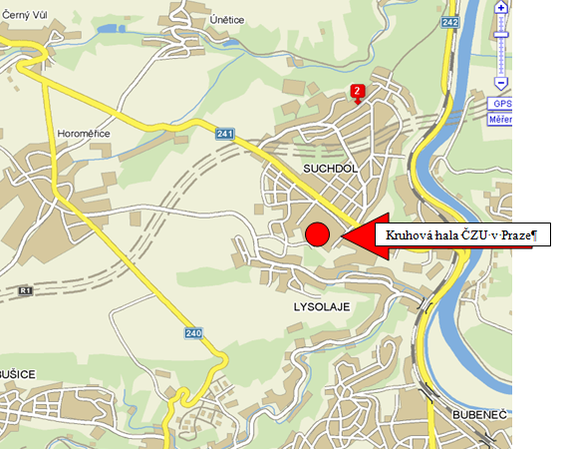
-----------------------------------------------------------------------------------------------------------------
PŘIHLÁŠKA

Seminář a konference ČSG 2017

Česká zemědělská univerzita v Praze – kruhová hala (Technická fakulta) 18.1. - 19.1. 2017)

Jméno a příjmení: ……………………………… Zaměstnavatel: ………………………………………

Kontaktní adresa: ……………………………………………………………………………….………..

E-mail : …………………………………………………………… Mobilní telefon:…………………...

Členství v ČSG: ANO/NE* Forma úhrady členství:FAKTURA/HOTOVOST*

Fakturační údaje: IČ…………………….:……………….DIČ………………………:…………………

adresa……………………………………………………………………………………………………..

V ………………………………. …………………………………(podpis)
* zakroužkujte aktuální stav

